**Модель градієнта гравітації Антарктичного регіону на основі повітряної гравітації та DEM**

[Чжимін Ши](https://link.springer.com/article/10.1186/s40623-024-02131-3#auth-Zhimin-Shi-Aff1-Aff2) , [Сінхуей Лян](https://link.springer.com/article/10.1186/s40623-024-02131-3#auth-Xinghui-Liang-Aff1) , [Цзіньчжао Лю](https://link.springer.com/article/10.1186/s40623-024-02131-3#auth-Jinzhao-Liu-Aff3) , [Чжурун Є](https://link.springer.com/article/10.1186/s40623-024-02131-3#auth-Zhourun-Ye-Aff4) , [Цзюньцзян Ланг](https://link.springer.com/article/10.1186/s40623-024-02131-3#auth-Junjian-Lang-Aff1) , [Жібо Чжоу](https://link.springer.com/article/10.1186/s40623-024-02131-3#auth-Zhibo-Zhou-Aff5-Aff6), [Ліньтао Лю](https://link.springer.com/article/10.1186/s40623-024-02131-3#auth-Lintao-Liu-Aff1)

Доповнюємо дані про гравіаномалії в повітрі Антарктиди, розширюючи зону покриття на 10,4% з набору даних. Ці дані поєднуються з моделлю гравіполя для створення повної бази даних гравіаномалій Антарктиди. Методом інтеграла похідних ядер Стокса (ISKD) створюємо карту гравітаційного градієнта з роздільністю 10 км в Антарктиці. З вимірювань в оз. Макфолдс (низовині Джеймс-Бей, Онтаріо, Канада), метод забезпечує точність розрахунку зі станд. відхиленням 3–7 E в Txx, Tyy, Txy, Txz, Tyz і 12,9 E в Tzz. Градієнт сили тяжіння ефективно виявляє межі щільності в Антарктиді.

[Гравітаційні та геоїдні моделі високої роздільної здатності на Таїті, отримані з нових повітряних і наземних спостережень гравітації: об’єднання даних за допомогою спектральної комбінації](https://link.springer.com/10.1186/s40623-015-0297-9?fromPaywallRec=false)

[Внесок повітряної гравітації GRAV-D у вдосконалення регіонального гравіметричного моделювання геоїда в Колорадо, США](https://link.springer.com/10.1007/s00190-021-01494-9?fromPaywallRec=false)

[Аналіз бортових гравітаційних даних GRAV-D для моделювання геоїдів](https://link.springer.com/10.1007/1345_2017_23?fromPaywallRec=false)

**1 Вступ.** Інформація про гравітаційне поле є одним із найважливіших аспектів даних Землі, здатних відображати розподіл підземної маси, інформацію про геологічну структуру, глибину Мохо тощо (Prasanna та ін. [2013](https://link.springer.com/article/10.1186/s40623-024-02131-3#ref-CR29) ; Ye та ін. [2016](https://link.springer.com/article/10.1186/s40623-024-02131-3#ref-CR36) ; Чен та ін. [2016](https://link.springer.com/article/10.1186/s40623-024-02131-3#ref-CR6) ; Joodaki та ін. [2014](https://link.springer.com/article/10.1186/s40623-024-02131-3#ref-CR22)). Антарктичний регіон, покритий цілий рік льодом і снігом, може похвалитися найбільшими у світі запасами прісної води, що робить його значним науковим дослідженням (Merino та ін. [2016](https://link.springer.com/article/10.1186/s40623-024-02131-3#ref-CR25) ; Бінтанджа та ін. [2015](https://link.springer.com/article/10.1186/s40623-024-02131-3#ref-CR4)). Гравітаційні дані відіграють вирішальну роль у визначенні товщини поверхневого льоду, підльодовикових порожнин і підльодовикових озер. Це допомагає точно визначити запаси прісної води та сприяє вивченню підльодовикової структури континенту (Jordan та ін. [2020](https://link.springer.com/article/10.1186/s40623-024-02131-3#ref-CR23) ; Studinger та ін. [2004](https://link.springer.com/article/10.1186/s40623-024-02131-3#ref-CR34)). Гравітаційні аномалії, відхилення вертикалі та збурені градієнти сили тяжіння використовуються для опису інформації про гравітаційне поле. У порівнянні з першими двома, збурений градієнт сили тяжіння виявляється більш чутливим до діапазону вищих частот гравітаційного поля та має більше незалежних компонентів (Jekeli [2019](https://link.springer.com/article/10.1186/s40623-024-02131-3#ref-CR18) , [1993](https://link.springer.com/article/10.1186/s40623-024-02131-3#ref-CR17) ; Badekas and Mueller [1968](https://link.springer.com/article/10.1186/s40623-024-02131-3#ref-CR2) ; Dransfield et al. [1991](https://link.springer.com/article/10.1186/s40623-024-02131-3#ref-CR9)). Ця чутливість надає йому переваги у виявленні неглибокої та приповерхневої матерії, а також у структурній інверсії (Dransfield and Christensen [2013](https://link.springer.com/article/10.1186/s40623-024-02131-3#ref-CR8) ; Jekeli and Zhu [2006](https://link.springer.com/article/10.1186/s40623-024-02131-3#ref-CR19)). Підводячи підсумок, побудова повного набору даних про гравітаційні поля в Антарктичному регіоні, особливо набір даних про тривожний градієнт гравітації, має велике значення (Форсберг [1987](https://link.springer.com/article/10.1186/s40623-024-02131-3#ref-CR13) ; Дрансфілд та ін. [1991](https://link.springer.com/article/10.1186/s40623-024-02131-3#ref-CR9)).

З удосконаленням методів вимірювання гравітаційного поля, постійним накопиченням гравітаційних даних і безперервним розвитком методів моделювання гравітаційного поля тепер можливо побудувати поле градієнта гравітації в Антарктичному регіоні.

Гравітаційне моделювання охоплює два основні підходи: передове моделювання на основі рельєфу та моделювання на основі даних про гравітаційні аномалії.

Чиннері ([1961](https://link.springer.com/article/10.1186/s40623-024-02131-3#ref-CR7)) розпочав раннє дослідження впливу градієнта гравітації на рельєф. Хаммер і Анзолеага ([1975](https://link.springer.com/article/10.1186/s40623-024-02131-3#ref-CR15)), а також Стенлі і Грін ([1976](https://link.springer.com/article/10.1186/s40623-024-02131-3#ref-CR33)) ретельно досліджували вплив різних параметрів пласта на гравітацію та градієнти гравітації. Dyn та ін. ([1990](https://link.springer.com/article/10.1186/s40623-024-02131-3#ref-CR10)) зосереджувався на методах тріангуляції, що залежать від даних, для обчислення прямого градієнта гравітації з використанням даних місцевості. Джекелі та Чжу ([2006](https://link.springer.com/article/10.1186/s40623-024-02131-3#ref-CR19)) провели комплексний аналіз, порівнюючи такі методи, як трикутний і прямокутний описи даних місцевості, а також такі міркування, як вибір порядку сплайнової інтерполяції та алгоритми прискорення ШПФ. Тан та ін. ([2021](https://link.springer.com/article/10.1186/s40623-024-02131-3#ref-CR35)) досліджував швидкий алгоритм графічного процесора для відновлення градієнтних полів сили тяжіння за допомогою даних рельєфу.

Evjen ([1936](https://link.springer.com/article/10.1186/s40623-024-02131-3#ref-CR12)) описав розрахунок градієнтів сили тяжіння на основі вимірювань вертикальної сили тяжіння. Наведено просту інтегральну формулу градієнта сили тяжіння в кожному напрямку. Батлер ([1983](https://link.springer.com/article/10.1186/s40623-024-02131-3#ref-CR5)) детально досліджував зв’язок між горизонтальними та вертикальними компонента­ми градієнта. Мікус і Хіноджоса ([2001](https://link.springer.com/article/10.1186/s40623-024-02131-3#ref-CR26)) досліджували обчислення градієнта сили тяжіння за допомогою даних вертикальної гравітації за допомогою методу швидкого перетворення Фур’є. Лю та ін. ([2015](https://link.springer.com/article/10.1186/s40623-024-02131-3#ref-CR21)) порівняли метод плоского інтегралу Стокса, метод найменших квадратів і методи радіальної базисної функції для відновлення характеристик градієнта сили тяжіння з даних про аномалії, зазначивши вищу точність методу Стокса та спільного розташування найменших квадратів для регулярних даних сітки, а також застосовність спільного розташування найменших квадратів для нерівномірно розподілених даних вимірювання сили тяжіння.

Чжу ([2007](https://link.springer.com/article/10.1186/s40623-024-02131-3#ref-CR38)) заглибився в математичний метод розрахунку прямого градієнта сили тяжіння з використанням даних сили тяжіння та топографічних даних. Він вивів формули для градієнта гравітації на основі рельєфу та змоделював його за допомогою виведення ядерної функції Стокса на основі гравітаційної аномалії. Дисертація містить докладні формули для другої похідної ядерної функції Стокса в кожному напрямку, поєднані з розрахунками для градієнта сили тяжіння під сферичними гармонічними функціями.

В даний час використовуються різноманітні методи вимірювання сили тяжіння, включаючи супутникове вимірювання сили тяжіння, методи супутникової інверсії висотоміра, наземне вимірювання сили тяжіння, вимірювання сили тяжіння на морі та вимірювання сили тяжіння в повітрі. Унікальна географія Антарктиди та різний акцент на смугах поля сили тяжіння в різних методах підкреслюють потребу в методі, який забезпечує баланс між ефективністю, просторовою роздільною здатністю та точністю.

Бортова гравіметрія виділяється тим, що пропонує сприятливий компроміс. Він забезпечує високу точність вимірювань на , просторову роздільну здатність від кількох сотень метрів до кількох кілометрів і значну ефективність (Morison та ін. [2007](https://link.springer.com/article/10.1186/s40623-024-02131-3#ref-CR27) ; Jiang [2018](https://link.springer.com/article/10.1186/s40623-024-02131-3#ref-CR20) ; Abulaitijiang [2019](https://link.springer.com/article/10.1186/s40623-024-02131-3#ref-CR1) ; Yu та ін. [2021](https://link.springer.com/article/10.1186/s40623-024-02131-3#ref-CR37)). В Антарктичному регіоні повітряна гравіметрія стає оптимальним вибором для дослідження та уточнення гравітаційного поля (Dransfield and Christensen [2013](https://link.springer.com/article/10.1186/s40623-024-02131-3#ref-CR8) ; Scheinert et al. [2016](https://link.springer.com/article/10.1186/s40623-024-02131-3#ref-CR32) ; Sandwell and Smith [1997](https://link.springer.com/article/10.1186/s40623-024-02131-3#ref-CR30) ; Ebbing et al. [2013](https://link.springer.com/article/10.1186/s40623-024-02131-3#ref-CR11) ; Zhu et al. [2019](https://link.springer.com/article/10.1186/s40623-024-02131-3#ref-CR39)).mGal

Кілька проектів уже взяли участь у компіляції даних про гравітацію з різних джерел за допомогою бортової гравіметрії. Антарктичний геоїдний проект (AntGP), інтегрований у структуру IAG після Генеральної асамблеї IUGG у 2003 році, зосереджується на створенні високоточного зчитування сили тяжіння/геоїда для Антарктиди (Scheinert [2005](https://link.springer.com/article/10.1186/s40623-024-02131-3#ref-CR31)). Місії NASA, включаючи Ice Bridge, розширюють ці зусилля, особливо орієнтуючись на зміни мілководних льодових покривів і снігу, використовуючи повітряні гравіметри разом із вимірюваннями повітряного дистанційного зондування.

Проект AGAP (Антарктична провінція Гамбурцев)–GAMBIT (Аерогеофізичне картування грунтових порід і льодових об’єктів Гамбурцева), спільне дослідження гір Гамбурцевих в Антарктиді, об’єднує повітряну гравіметрію для збору важливої інформації про гори, підлідні озера та крижані покриви (Белл та ін. [2011](https://link.springer.com/article/10.1186/s40623-024-02131-3#ref-CR3)). BAS (Британська антарктична служба) під керівництвом Ради з досліджень природного середовища (UKRI–NERC) робить значний внесок у дослідження Антарктики, включаючи численні вимірювання повітряної сили тяжіння у свої дослідження екології, клімату та морської науки.

Шейнерт та ін. ([2016](https://link.springer.com/article/10.1186/s40623-024-02131-3#ref-CR32)) зібрали значні дані повітряної гравітаційної зйомки над Антарктидою, включаючи дані IceBridge. Вони склали першу в Антарктиді сітку гравітаційних аномалій континентального масштабу з просторовою роздільною здатністю 10 км, 73% Антарктичного континенту. Ця сітка служить потужним інструментом для вивчення структури та геологічної еволюції антарктичної літосфери в масштабі континенту.

У статті додатково зібрали та доповнили дані повітряної гравітації для Антарктиди та створили першу модель градієнта гравітації з роздільною здатністю 10 км. У розділі [2](https://link.springer.com/article/10.1186/s40623-024-02131-3#Sec2) описано збір даних про гравітацію в Антарктичному регіоні та процедури передобробки. У розд. [3](https://link.springer.com/article/10.1186/s40623-024-02131-3#Sec7) описується метод моделювання, заснований на аномаліях вертикальної гравітації, і ефективність методу підтверджується з допомогою виміряних даних градієнта гравітації та даних аномалії сили тяжіння з озера Макфолдс. У сектах. [4](https://link.springer.com/article/10.1186/s40623-024-02131-3#Sec9) і [5](https://link.springer.com/article/10.1186/s40623-024-02131-3#Sec10) представлена модель градієнта гравітації Антарктичного регіону та обговорюються результати.

**2 Загальне поле, об’єднане з даних сили тяжіння.** Спираючись на дослідження Scheinert et al. ([2016](https://link.springer.com/article/10.1186/s40623-024-02131-3#ref-CR32)) (Рис. [1](https://link.springer.com/article/10.1186/s40623-024-02131-3#Fig1)), у цьому розділі додатково зібрано гравітаційні аномалії з повітряних гравітаційних досліджень в Антарктиці, в основному отримані з проекту IceBridge (операція IceBridge Data Portal ([nsidc.org](https://nsidc.org/icebridge/portal/map)) і Британської антарктичної служби [Aerogeophysics Data Portal—WebApp ([arcgis.com](https://bas.maps.arcgis.com/apps/instant/media/index.html?appid=c1a658ec78d54be18da570e955c278ca))]. Розподіл зібраних точок вимірювання - на рис. [2](https://link.springer.com/article/10.1186/s40623-024-02131-3#Fig2) . Було оцінено точність різних моделей гравітації в Антарктичному регіоні та вплив Bedmap2 (Fretwell et al. [2013](https://link.springer.com/article/10.1186/s40623-024-02131-3#ref-CR14)) на різні діапазони частот гравітації.

1. Гравіаномалія на висоті польоту інтерполюється в одну точку сітки за допомогою методу зворотної ваги відстані, в якому отримуємо гравіаномалію точки сітки на висоті польоту Δg
2. Оцініть точність аномалії сили тяжіння у вільному повітрі моделі глобального поля сили тяжіння (GGM), синтезуючи існуючі дані та вибравши найкращу модель поля сили тяжіння.
3. Видаліть гравіаномалію, розраховану з GGM із точки спостереження на висоті польоту, у якій ми отримаємо залишкову гравіаномалію Δgresl
4. Відновіть гравіаномалію, розраховану від GGM до точки спостереження на висоті поверхні Антарктиди, приписуючи висоту даних поверхні Антарктики.

Гравіаномалія з моделі використовується для доповнення прогалин у даних. Повна гравіаномалія Буге розраховується з використанням топографічних даних.

**Рис. 1**

[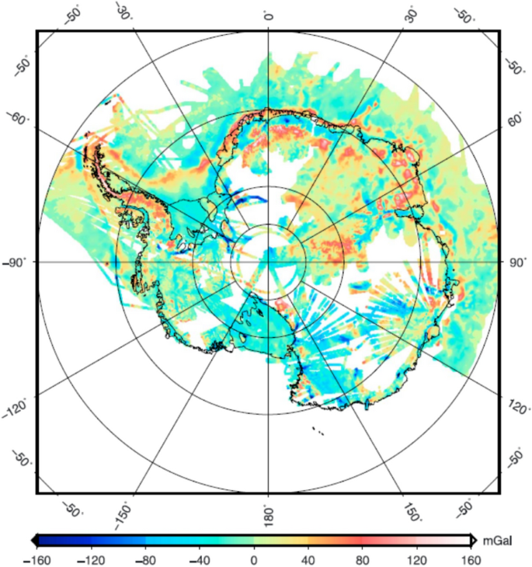](https://link.springer.com/article/10.1186/s40623-024-02131-3/figures/1)

Набір даних із сіткою гравітаційних аномалій у вільному повітрі в Антарктиді (Scheinert et al. [2016](https://link.springer.com/article/10.1186/s40623-024-02131-3#ref-CR32))

**Рис. 2**

[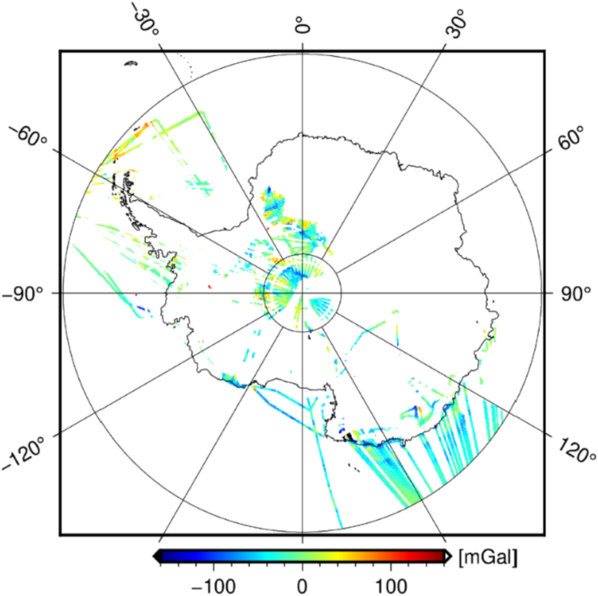](https://link.springer.com/article/10.1186/s40623-024-02131-3/figures/2)

Нові точки вимірювання сили тяжіння в повітрі (18 860 точок)

Потік обробки даних показаний на рис. [3](https://link.springer.com/article/10.1186/s40623-024-02131-3#Fig3) .

**Рис. 3**

[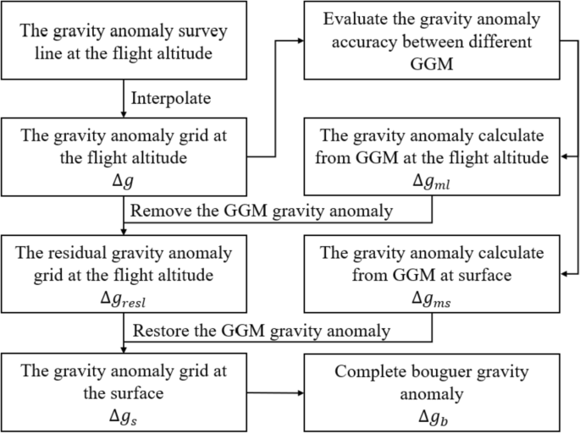](https://link.springer.com/article/10.1186/s40623-024-02131-3/figures/3)

Потік обробки даних

**2.1 Вибір моделі глобального гравіполя.** У розділі порівнюється адаптація 4 моделей гравіполя EGM2008, SatGravRET2014 (Hirt та ін. [2016](https://link.springer.com/article/10.1186/s40623-024-02131-3#ref-CR16)), EIGEN та XGM2019e (Zingerle та ін. [2020](https://link.springer.com/article/10.1186/s40623-024-02131-3#ref-CR40)) в Антарктичному регіоні, і вибирається найкраща модель, щоб заповнити прогалину повітряної гравітаційної зйомки. Гравіаномалії, розраховані моделями гравіполя, порівнюються з існуючими повітряними гравіаномаліями в Антарктиді. Було порівняно статистику похибок різних моделей, включаючи максимальну (макс.), мінімальну (мін.), середню (сер.), середньоквадратичну (RMS) і стандартне відхилення (станд.), табл. [1](https://link.springer.com/article/10.1186/s40623-024-02131-3#Tab1) (просторовий розподіл і щільність розподілу ймовірностей, рис. [4](https://link.springer.com/article/10.1186/s40623-024-02131-3#Fig4)).

**Таблиця 1. Статистична різниця між аномаліями сили тяжіння GGM і аномаліями сили тяжіння в повітрі** mGal

**Рис. 4**

[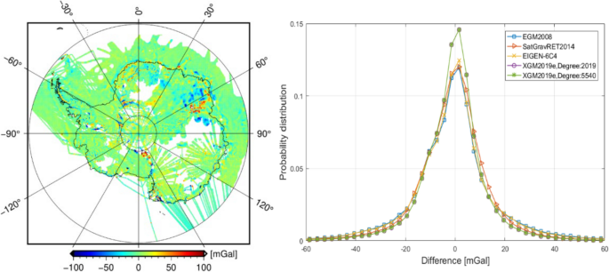](https://link.springer.com/article/10.1186/s40623-024-02131-3/figures/4)

Різниця гравіаномалії між XGM2019e GGM і бортовою гравіаномалією (зліва); розподіл ймовірностей різниці гравіаномалії між GGM та повітряною гравіаномалією (праворуч)

Статистичний аналіз показує, що EGM2008 і EIGEN демонструють нижчу точність в Антарк­тиці, а Std. 19–20 . SatGravRET2014 і XGM2019e мають подібну величину, зі стандартним 14–16 XGM2019eпоказує кращі характеристики, модель гравітаційного поля XGM2019e з найвищим ступенем 5540 перевершує інші моделі в цьому відношенні. Цей розрахунок включає порівняння між моделями 2190 градусів і 5540 градусів, і статистичні результати показують, що точність антарктичної гравіаномалії не покращується за 2190 градусів mGal.

Модель XGM2019E 2190 градусів вибрано як заповнення для порожньої області антарктичної гравіаномалії. Враховуючи, що точність вимірювань повітряної гравітаційної зйомки знаходиться в діапазоні 3–5 , точність оцінки гравіаномалії моделі поля гравітації оцінюється в діапазоні від 13,97 до 14,52 mGal

**2.2 Видалити–обчислити–відновити.** Через те, що результати повітряних вимірювань сили тяжіння представляють гравіаномалії на висоті лінії польоту, а висоти польоту кількох оглядових польотів не узгоджуються, це створює незручності для застосувань. У статті за допомогою техніки видалення–обчислення–відновлення (RCR) гравіаномалії на висоті лінії польоту скориговані відповідно до поверхні антарктичного крижаного щита. Враховуючи недостатню роздільну здатність рельєфу, у дослідженні використовувалася лише модель глобального гравіполя XGM2019, вибрана в попередньому розділі як еталонне поле для коригування висоти.

По-перше, рівняння ([1](https://link.springer.com/article/10.1186/s40623-024-02131-3#Equ1)) застосовано для розрахунку гравіаномалії на висоті лінії польоту. Потім його було віднято з початкових спостережень, щоб отримати аномалію залишкової гравітації на висоті лінії польоту. Згодом розрахована гравіаномалія на поверхні льодового щита додана назад, що призвело до остаточної гравіаномалії після RCR на поверхні льодового щита:

Δgm(r,θ,λ)=GMr2∑n=2Nmax(n−1)(ar)n∑m=0nC∗¯nmcosmλ+S¯nmsinmλPnm¯(cosθ) (1)

Δgresl=Δg−Δgml (2)

Δgs=Δgresl+Δgms (3)

Застосовуючи, можемо подібним чином обчислити градієнт залишкової сили тяжіння за допомогою методу, описаного в розділі [3](https://link.springer.com/article/10.1186/s40623-024-02131-3#Sec7). Незважаючи на відсутність рівномірності поверхні висоти, це корисно для оцінки продовження та коригування поверхні висоти. На рис. [5](https://link.springer.com/article/10.1186/s40623-024-02131-3#Fig5) представлені результати розрахунків разом із статистичною інформацією. За статистикою, 52,04% градієнта сили тяжіння потрапляє в діапазон від −6 до 6 E, а 71,62% в діапазоні від −10 до 10 E. Висота вимірювання сили тяжіння в повітрі переважно становить менше 1 км над поверхнею, а похибку продовження висоти можна контролювати в межах 1 mGal

**Рис. 5**

[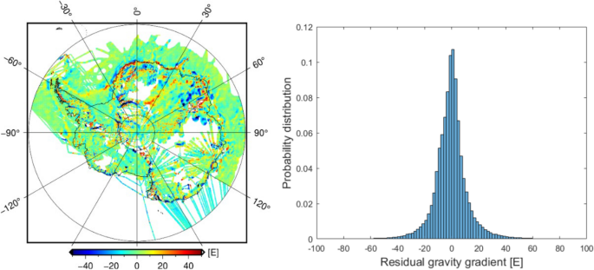](https://link.springer.com/article/10.1186/s40623-024-02131-3/figures/5)

Залишковий градієнт сили тяжіння (ліворуч) та його ймовірний розподіл (праворуч)

**2.3 Застосування даних ЦМР.** BedMap 2 (Fretwell et al. [2013](https://link.springer.com/article/10.1186/s40623-024-02131-3#ref-CR14)) — відносно повний набір топографічних даних Антарктики, об’єднує дані про висоту поверхні Антарктиди та дані про товщину крижаного покриву з 250 млн точок спостереження. Виконується спектральний аналіз топографічних даних (рис. [6](https://link.springer.com/article/10.1186/s40623-024-02131-3#Fig6)). Помічено, що високочастотна (короткохвильова) частина рельєфу не містить більше інформації, ніж виміряна сила тяжіння. У смугах частот із роздільною здатністю, що перевищує 15 км, гравітаційна інформація з об’єднаних даних виміряної гравітації та моделей гравіполя перевершує ефект гравітації, отриманий від рельєфу. Отже, застосування цих даних для підвищення точності спостережень і роздільної здатності гравітації є складним завданням, що також підкреслює Scheinert et al. ([2016](https://link.springer.com/article/10.1186/s40623-024-02131-3#ref-CR32)). Використовується ця пара набору даних для обчислення повної гравіаномалії Буге, як на рис. [7](https://link.springer.com/article/10.1186/s40623-024-02131-3#Fig7) .

**Мал. 6**

[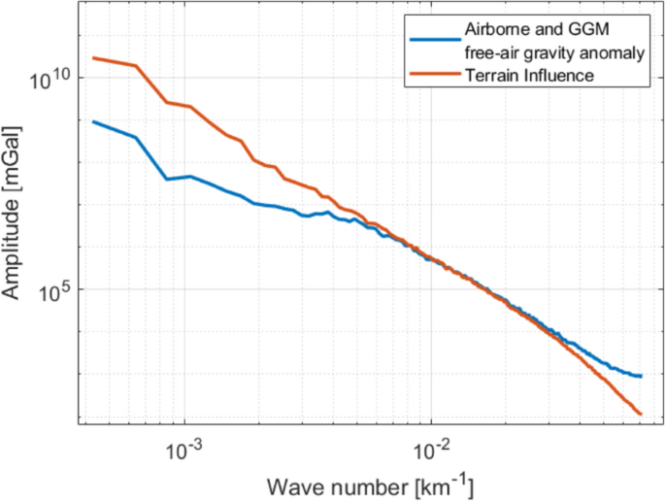](https://link.springer.com/article/10.1186/s40623-024-02131-3/figures/6)

Порівняння амплітуди гравіефектів, розрахованих на основі топографії, і вимірювань гравітації в повітрі

**Рис. 7**

[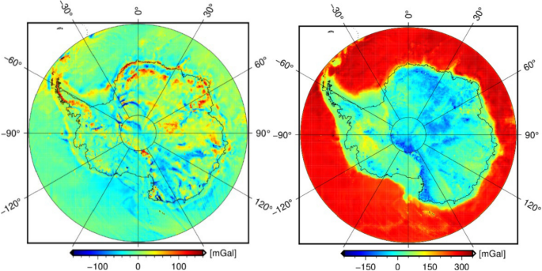](https://link.springer.com/article/10.1186/s40623-024-02131-3/figures/7)

Гравіаномалія Антарктики після доповнення GGM (зліва); повна гравіаномалія Буге в Антарктиді (праворуч)

Гравіаномалія з моделі використовується для доповнення пустої області, а загальна гравітаційна аномалія в регіоні Антарктиди після доповнення зображена на рис. [7](https://link.springer.com/article/10.1186/s40623-024-02131-3#Fig7) .

**3 Метод розрахунку градієнта сили тяжіння**

**3.1 Теорія обчислень.** Градієнт сили тяжіння є другою похідною функції потенціалу сили тяжіння у просторі. Якщо координата точки в просторі дорівнює , а потенціал сили тяжіння дорівнює, то згідно з визначенням, гравітаційний градієнт можна виразити як W(x1,x2,x3)W(x1,x2,x3)Wij

Wij(x1,x2,x3)=∂2W∂xi∂xj (4)

i,j=1,2,3 (5)

Для практичного застосування градієнт гравітації розкладається на нормальний градієнт сили тяжіння спричинений нормальним потенціалом і збурений градієнт сили тяжіння (званий градієнтними збуреннями в статті Zhu ([2007](https://link.springer.com/article/10.1186/s40623-024-02131-3#ref-CR38))), де збурений градієнт сили тяжіння є другою похідною від збуреного потенціалу , де: UijUTijT

W=U+T (6)

У деяких статтях не робиться різниці між гравітаційним градієнтом і збуреним гравітаційним градієнтом і, як правило, вони називаються гравітаційним градієнтом, всі вони посилаються на збурений гравітаційний градієнт, і термін «градієнт гравітації» уніфіковано в примітках цієї статті.

Метод Стокса може обчислити збурений потенціал використовуючи дані аномалії сили тяжіння у вільному повітрі, і формула має такий вигляд:T

T=R4π∬σΔgFAS(ψ,r)dσ (7)

S(ψ,r)=2Rl+Rr−3RlR2−R2r2cosψ(5+3lnr−Rcosψ+l2r) (8)

Отримавши другу похідну її інтегральної ядерної функції, можна досягти прямого розрахунку гравітаційної аномалії до збуреного градієнта гравітації, а саме:

Tij=R4π∬σΔgFA∂2S(ψ,r)∂xi∂xjdσ (9)

Детальну формулу для можна знайти у формулі 3.13 у статті (Zhu [2007](https://link.springer.com/article/10.1186/s40623-024-02131-3#ref-CR38)).∂2S(ψ,r)∂xi∂xj

**3.2 Перевірка даних вимірювань.** Ми зібрали виміряні дані градієнта сили тяжіння (див. рис. [8](https://link.springer.com/article/10.1186/s40623-024-02131-3#Fig8)) у Канаді, щоб перевірити надійність і точність методу інтегралу похідних ядер Стокса (ISKD). Набір даних зібраний Геологічною службою Онтаріо та Управлінням природних ресурсів Канади. Він містить гравітацію, градієнт сили тяжіння та геомагнітні дані. Деталі набору даних ілюстровано у GDS1068 (<https://www.geologyontario.mines.gov.on.ca/persistent-linking?publication=GDS1068>).

**Рис. 8**

[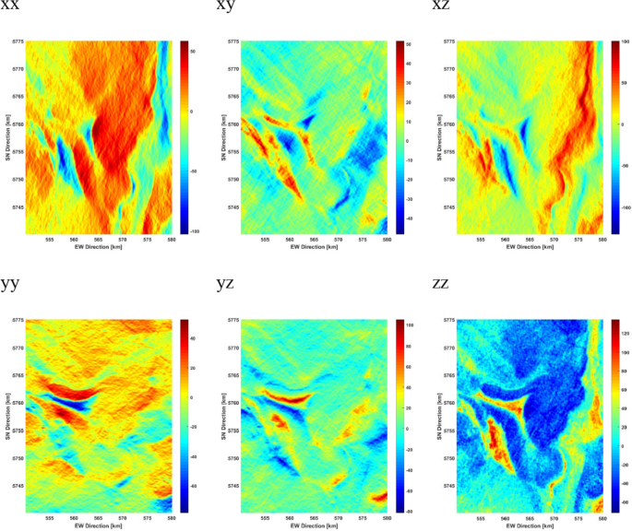](https://link.springer.com/article/10.1186/s40623-024-02131-3/figures/8)

Дані градієнта сили тяжіння в повітрі, одиниці вимірювання E

Загальна тенденція зміни градієнта сили тяжіння за методом ISKD (рис. [9](https://link.springer.com/article/10.1186/s40623-024-02131-3#Fig9)) є такою ж, як і виміряного градієнта сили тяжіння в повітрі. За статистичними даними (табл. [2](https://link.springer.com/article/10.1186/s40623-024-02131-3#Tab2)), Std. інших 5 компонентів градієнта сили тяжіння, окрім знаходиться в межах 10 E і представляє нормальний розподіл. Середньоквадратичні значення інших п’яти компонентів градієнта знаходяться в межах 50 E, а Std – у межах 10 E, за винятком компонента . Середньоквадратичне значення становить 76,78 E, а Std — 12,91 E (Гістограма різниці між виміряними даними градієнта сили тяжіння та градієнтом градієнта сили тяжіння методом ISKD на рис. [10](https://link.springer.com/article/10.1186/s40623-024-02131-3#Fig10)).TzzTzzTzz

**Рис. 9**

[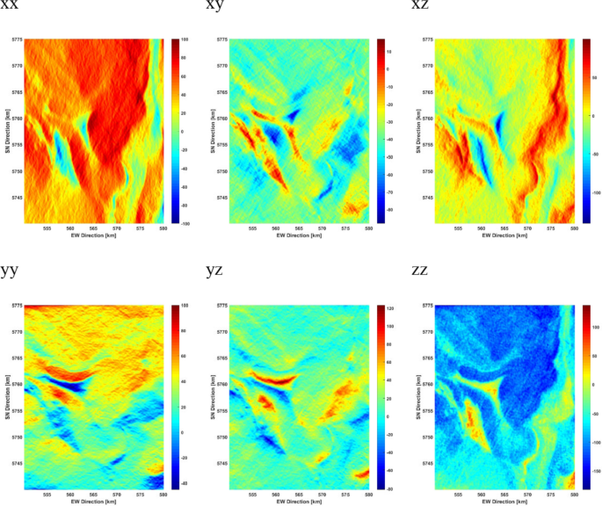](https://link.springer.com/article/10.1186/s40623-024-02131-3/figures/9)

Градієнт сили тяжіння, розрахований за допомогою аномалії сили тяжіння у вільному повітрі, одиниця вимірювання в E

**Таблиця 2. Статистична різниця між виміряним градієнтом і градієнтом методу ISKD, Е**

**Рис. 10**

[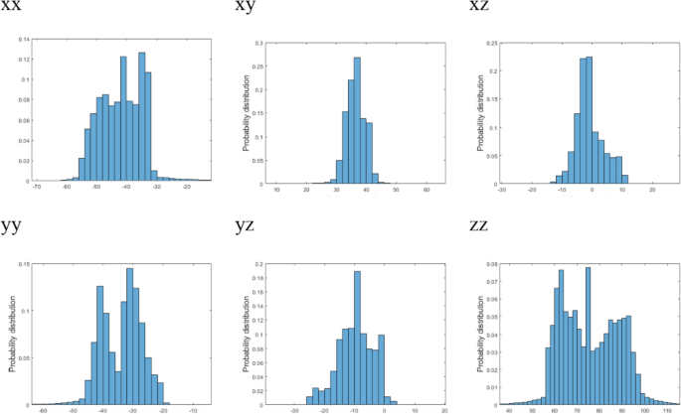](https://link.springer.com/article/10.1186/s40623-024-02131-3/figures/10)

Гістограма розподілу розбіжностей, одиниця в E

**4 Антарктичний градієнт сили тяжіння.** Градієнт сили тяжіння зазвичай базується на системі координат ENU (Схід-Північ-Вгору) у невеликому діапазоні, який більше не застосовується в полярних регіонах. Так, напрямок XYZ після проекції прийнято в документі як 3 еталонних напрямки даних градієнта сили тяжіння (Pappa та ін, [2019](https://link.springer.com/article/10.1186/s40623-024-02131-3#ref-CR28)), і та сама операція використовується під час обробки даних градієнта сили тяжіння GOCE. Відношення конверсії таке:

[TxTyTz]=[cosλsinλ0−sinλcosλ0001][TeTnTu] (10)

Метод ISKD застосовано до аномалії вільного повітря та повної аномалії Буге в регіоні Південного полюса для моделювання градієнта сили тяжіння. Результати розрахунків (рис. [11](https://link.springer.com/article/10.1186/s40623-024-02131-3#Fig11) , [12](https://link.springer.com/article/10.1186/s40623-024-02131-3#Fig12)):

**Мал. 11**

[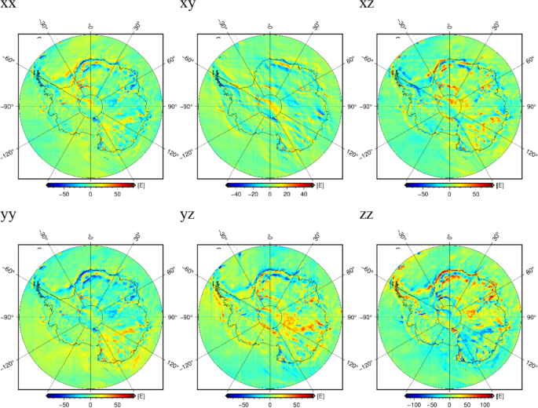](https://link.springer.com/article/10.1186/s40623-024-02131-3/figures/11)

Градієнт сили тяжіння Антарктики, розрахований за допомогою аномалії сили тяжіння вільного повітря

**Мал. 12**

[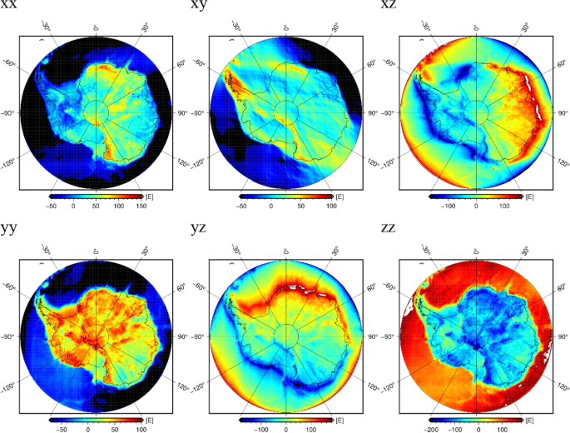](https://link.springer.com/article/10.1186/s40623-024-02131-3/figures/12)

Гравітаційний градієнт Антарктики, розрахований за допомогою повної гравітаційної аномалії Буге

Паппа та ін. ([2019](https://link.springer.com/article/10.1186/s40623-024-02131-3#ref-CR28)) використовували супутник GOCE для розрахунку поля градієнта сили тяжіння на висоті 225 км над Південним полюсом, що узгоджувалося з низькочастотною частиною градієнта сили тяжіння, розрахованою в статті. Завдяки визначенню системи координат напрямок у статті Паппа протилежний у цій статті, а напрям протилежний символу у цій статті.TIUTxzTAUTyz

**5 Висновки**

1. Після оновлення виміряна площа повітряної гравітації Антарктики 181 443 збільшилася на 18 860 пунктів.
2. Поточна модель глобального гравіполя XGM2019e добре узгоджується (роздільна здатність 10 км) в антарктичному регіоні, із сумарною помилкою гравітаційної аномалії 14 mGal
3. Градієнт сили тяжіння можна обчислити за аномалією сили тяжіння, і розрахований градієнт сили тяжіння узгоджується з виміряним трендом градієнта сили тяжіння, середнє відрізняється. Для перевірки використовуються дані вимірювань в озері Макфолдс (в низовині затоки Джеймс на Онтаріо, Канада). Розраховане значення градієнта сили тяжіння порівнюється з виміряним. СКВ інших 5 компонентів градієнта - в межах 50 E, а Std – у межах 10 E, за винятком Rms = 76,78 E, а стандартне значення = 12,91 E.TzzTzz
4. Розраховані антарктичні градієнти , , , змінюються від − 80 E до 80 E, від − 50 E до 50 E, від − 120 E до 120 E E.TxxTxzTyyTyzTxyTzz

5. Гравітаційний градієнт Буге в Антарктиді реагує на межі антарктичного блоку, особливо на Tzz, який чутливий до межі Антарктика суша–море та Трансантських гір.

**Наявність даних.** Дані про гравіаномалію для розрахунку гравітаційного градієнта: 1. Основне джерело даних про гравіаномалію - Scheinert et al. (2016). 2. Решта вимірювань повітряної сили тяжіння - IceBridge Data Portal ([nsidc.org](https://nsidc.org/icebridge/portal/map)) і Британської антарктичної служби [Aerogeophysics Data Portal ([arcgis.com](https://bas.maps.arcgis.com/apps/instant/media/index.html?appid=c1a658ec78d54be18da570e955c278ca))]. 3. Глобальні моделі гравітації (GGM) - Міжнародного центру моделей глобального поля гравітації ICGEM ([gfz-potsdam.de](http://icgem.gfz-potsdam.de/home)). Дані цифрової моделі рельєфу (DEM) - BedMap 2 (Fretwell et al. [2013](https://link.springer.com/article/10.1186/s40623-024-02131-3#ref-CR14)). Дані градієнта сили тяжіння в повітрі над районом оз. Макфолдс в Онтаріо - GDS1068 ([gov.on.ca](https://www.geologyontario.mndm.gov.on.ca/mndmaccess/broken_link.asp)). Дані градієнта, розраховані в статті завантажено в систему рецензування, якщо стаття прийнята, буде загальнодоступною.

**Список літератури**

* Abulaitijiang A (2019) Моделювання морської гравітації та батиметрії за останніми даними супутникової альтиметрії. Доктор Технічного університету Данії
* Badekas J, Mueller II (1968) Інтерполяція вертикального відхилення від горизонтальних градієнтів сили тяжіння. J Geophys Res 73(22):6869–6878. <https://doi.org/10.1029/JB073i022p06869>
* Bell RE, Ferraccioli F, Creyts TT, Braaten D, Corr H, Das I, Wolovick M (2011) Широко поширене постійне потовщення Східно-Антарктичного льодовикового щита шляхом замерзання від основи. Наука 331(6024):1592–1595. <https://doi.org/10.1126/science.1200109>
* Bintanja R, Van Oldenborgh GJ, Katsman CA (2015) Вплив збільшення кількості прісної води з антарктичних шельфових льодів на майбутні тенденції морського льоду Антарктики. Ann Glaciol 56(69):120–126. <https://doi.org/10.3189/2015AoG69A001>
* Батлер Д. К. (1983) Мікрогравіметрія та теорія, вимірювання та застосування градієнтів сили тяжіння. Доктор Техаського університету A&M
* Chen JL, Famiglietti JS, Scanlon BR, Rodell M (2016) Зміни зберігання підземних вод: поточний стан за спостереженнями GRACE. Surv Geophys 37(2):397–417. <https://doi.org/10.1007/s10712-015-9332-4>
* Чіннері М. А. (1961) Поправки рельєфу місцевості для вимірювання градієнта гравітації в повітрі. Геофізика 26(4):480–489. <https://doi.org/10.1190/1.1438901>
* Dransfield MH, Christensen AN (2013) Продуктивність бортових гравітаційних градіометрів. Lead Edge 32(8):908–922. <https://doi.org/10.1190/tle32080908.1>
* Dransfield MH, Buckingham MJ, Edwards C, van Kann FJ, Mann AG, Matthews R, Turner PJ (1991) Гравітаційна градіометрія для геофізичної розвідки. Дослідіть Geophys 22(1):107–110. <https://doi.org/10.1071/EG991107>
* Dyn N, Levin D, Rippa S (1990) Алгоритм побудови залежних від даних тріангуляцій. Алгоритми Приблизно II. <https://doi.org/10.1007/978-1-4899-3442-0_18>
* Ebbing J, Bouman J, Fuchs M, Lieb V, Haagmans R, Meekes J, Fattah R (2013) Удосконалення супутникових даних градієнта гравітації для досліджень земної кори. Lead Edge 8:900–906
* Evjen HM (1936) Місце вертикального градієнта в гравітаційних інтерпретаціях. Геофізика 1(1):127–136. <https://doi.org/10.1190/1.1437067>
* Форсберг Р. (1987) Нова коваріаційна модель для інерційної гравіметрії та градіометрії. J Geophys Res Solid Earth 92(B2):1305–1310. <https://doi.org/10.1029/JB092iB02p01305>
* Fretwell P, Pritchard HD, Vaughan DG, Bamber JL, Barrand NE, Bell R, Zirizzotti A (2013) Bedmap2: покращене лід, поверхня та товщина наборів даних для Антарктиди. Кріосфера 7(1):375–393. <https://doi.org/10.5194/tc-7-375-2013>
* Hammer S, Anzoleaga R (1975) Дослідження стратиграфічних пасток із градієнтами сили тяжіння. Геофізика 40(2):256–268. <https://doi.org/10.1190/1.1440523>
* Hirt C, Rexer M, Scheinert M, Pail R, Claessens S, Holmes S (2016) Нова модель гравітаційного поля з градусом 2190 (роздільна здатність 10 км) для Антарктиди, розроблена на основі даних GRACE, GOCE і Bedmap2. J Geodesy 90(2):105–127. <https://doi.org/10.1007/s00190-015-0857-6>
* Jekeli C (1993) Огляд аналізу даних системи зйомки гравітаційним градіометром. Геофізика 58(4):508–514. <https://doi.org/10.1190/1.1443433>
* Jekeli C (2019) Відхилення вертикалі від гравітаційної градіометрії повного тензора та одного інструменту. J Geodesy 93(3):369–382. <https://doi.org/10.1007/s00190-018-1162-y>
* Jekeli C, Zhu L (2006) Порівняння методів моделювання гравітаційних градієнтів з топографічних баз даних. Geophys J Int 166(3):999–1014. <https://doi.org/10.1111/j.1365-246X.2006.03063.x>
* Jiang T (2018) Про внесок даних повітряної гравітації в моделювання гравіметричного квазігеоїда: тематичне дослідження в районі Mu Us. China Geophys J Int 215(2):1308–1321. <https://doi.org/10.1093/gji/ggy346>
* Liu JZ, Liu LT, Liang XH, Ye ZR (2015) Порівняння методів моделювання поля градієнта сили тяжіння з використанням даних аномалії сили тяжіння. Geomat Inform Sci Wuhan Univ. <https://doi.org/10.13203/j.whugis2013079> 7
* Joodaki G, Wahr J, Swenson S (2014) Оцінка людського внеску у виснаження ґрунтових вод на Близькому Сході за даними GRACE, моделями поверхні землі та спостереженнями свердловин. Water Resour Res 50(3):2679–2692. <https://doi.org/10.1002/2013wr014633>
* Джордан Т.А., Портер Д., Тінто К., Міллан Р., Муто А., Хоган К., Паден Дж.Д. (2020) Нова гравітаційна батиметрія для шельфових льодовиків Туейтс, Кроссон і Дотсон, яка розкриває дві популяції шельфового льодовика. Кріосфера 14(9):2869–2882. <https://doi.org/10.5194/tc-14-2869-2020>
* Merino N, Le SJ, Durand G, Jourdain NC, Madec G, Mathiot P, Tournadre J (2016) Антарктичні айсберги тануть над Південним океаном: кліматологія та вплив на морський лід. Модель океану 104:99–110. <https://doi.org/10.1016/j.ocemod.2016.05.001>
* Mickus KL, Hinojosa JH (2001) Повний тензор градієнта гравітації, отриманий з вертикальної складової гравітації: метод перетворення Фур’є. J Appl Geophys 46(3):159–174. <https://doi.org/10.1016/S0926-9851(01)00031-3>
* Morison J, Wahr J, Kwok R, Peralta-Ferriz C (2007) Останні тенденції в розподілі маси Північного Льодовитого океану, виявлені GRACE. Geophys Res Lett 34(7):6. <https://doi.org/10.1029/2006gl029016>
* Pappa F, Ebbing J, Ferraccioli F, van der Wal W (2019) Моделювання супутникових даних градієнта гравітації для отримання структури щільності, температури та в’язкості антарктичної літосфери. JGR Solid Earth 124(11):12053–12076. <https://doi.org/10.1029/2019JB017997>
* Prasanna HMI, Chen W, Iz HB (2013) Місцеве визначення Moho з високою роздільною здатністю за допомогою інверсії сили тяжіння: тематичне дослідження в Шрі-Ланці. J Asian Earth Sci 74:62–70. <https://doi.org/10.1016/j.jseaes.2013.06.005>
* Sandwell DT, Smith WHF (1997) Морська гравітаційна аномалія за даними Geosat і супутникової альтиметрії ERS 1. J Geophys Res-Solid Earth 102(B5):10039–10054. <https://doi.org/10.1029/96jb03223>
* Шайнерт М. (2005) Антарктичний геоїдний проект: звіт про стан і наступні дії. Int Assoc Geodesy Symp. <https://doi.org/10.1007/3-540-26932-0_24>
* Шайнерт М., Ферраччолі Ф., Швабе Дж., Белл Р., Студінгер М., Дамаске Д., Ріхтер Т.Д. (2016) Нова антарктична сітка гравітаційних аномалій для посилених геодезичних і геофізичних досліджень в Антарктиді. Geophys Res Lett 43(2):600–610. <https://doi.org/10.1002/2015gl067439>
* Стенлі Дж.М., Грін Р. (1976) Гравітаційні градієнти та інтерпретація зрізаної пластини. Геофізика 41(6):1370–1376. <https://doi.org/10.1190/1.1440687>
* Studinger M, Bell RE, Buck WR, Karner GD, Blankenship DD (2004) Підлідова геологія внутрішньої частини Трансантарктичних гір у світлі нових аерогеофізичних даних. Earth Planet Sci Lett 220(3–4):391–408. <https://doi.org/10.1016/s0012-821x(04)00066-4>
* Тан X, Ван Q, Feng J, Huang Y, Huang Z (2021) Швидке моделювання градієнтів сили тяжіння на основі даних топографічної поверхні за допомогою паралельного алгоритму GPU. Геодезія Geodyn 12(4):288–297. <https://doi.org/10.1016/j.geog.2021.04.003>
* Ye ZR, Tenzer R, Sneeuw N, Liu LT, Wild-Pfeiffer F (2016) Узагальнена модель для інверсії Мохо з даних гравітації та вертикального градієнта гравітації. Geophys J Int 207(1):111–128. <https://doi.org/10.1093/gji/ggw251>
* Yu D, Hwang C, Andersen OB, Chang ETY, Gaultier L (2021) Відновлення сили тяжіння за допомогою альтиметрії SWOT з використанням висоти та градієнта геоїда. Remote Sens Environ 265:112650. <https://doi.org/10.1016/j.rse.2021.112650>
* Zhu L (2007) Градієнтне моделювання з гравітацією та DEM. Ступінь доктора філософії, Університет штату Огайо
* Zhu CC, Guo JY, HwangC GJY, Yuan JJ, Liu X (2019) Як висотомір HY-2A/GM працює в морській гравітаційній деривації: оцінка в Південно-Китайському морі. Geophys J Int 219(2):1056–1064. <https://doi.org/10.1093/gji/ggz330>
* Zingerle PR, Gruber T, Oikonomidou X (2020) Комбінована глобальна модель поля гравітації XGM2019e. J Геодезія 94(7):66. <https://doi.org/10.1007/s00190-020-01398-0>

<https://link.springer.com/article/10.1186/s40623-024-02131-3#citeas>